佛山科学技术学院2012～2013学年第一学期

《操作系统原理》课程期末考试试题解答及评分标准（B卷）

专业、班级： 10级 网络 任课教师： 曾凡智

一、单项选择题（每题2分，共计30分）
1、B 2、D 3、B 4、A 5、B

6、A 7、B 8、B 9、C 10、D 11、D 12、A 13、C 14、D 15、B

二、名词解释（每个名词3分，共计15分）
1、操作系统：操作系统是计算机系统中的一个系统软件，它是这样一些程序的集合：它们管理和控制计算机系统中的硬件及软件资源，合理地组织计算机工作流程，以便有效地利用这些资源为用户提供一个功能强大、使用方便和可扩展的工作环境，从而在计算机与用户之间起到接口的作用。
2、原语：操作系统中将具有特殊功能的、不可中断或不能并发的程序段成为原语。
3、访问控制表：把系统的保护矩阵按照列向量进行分解并进行存储的表。描述了客体能够被主体进行操作的权限。
4、死锁：一组并发进程中的每个进程都在等待只能由该集合中的其它一个进程才能引发的事件，称这一组进程产生了死锁。

5、文件：是一组赋名的相关联字符流的集合。

三、判断题（正确的在括号内划√，错的划×。每小题1分，共15分）
1、× 2、× 3、× 4、√ 5、×

6、× 7、√ 8、× 9、× 10、×11、√ 12、× 13、× 14、× 15、×

四、叙述题（本题20分）
1）请叙述段式存储管理的基本原理，结合动态段式管理说明地址变换过程。
答：段式存储管理的基本思想是：把程序按照内容或过程（函数）关系分成段，每个段由自己的名字。一个用户作业或进程所包含的段对应一个二维线性虚拟空间，即一个二维虚拟存储器。段式存储管理程序以段为单位分配内存，然后通过地址映射机构把段式虚拟存储器地址转换成实际的内存物理地址。段式存储管理把那些机场访问的段驻留内存，而把那些不经常访问的段存放到外存，需要的时候再调到内存。
段式管理技术通过段表实现内存分配和回收工作。下面以进程某条指令访问数据为例说明地址变换过程。
当进程的某条指令发出数据访问指令，系统根据指令中给定的虚拟地址，虚拟地址中包括段号和段内偏移，首先通过段表地址寄存器查找该段号的内存物理起始地址，如果该段不在内存则将该段调入内存，然后将得到的段的内存起始地址加上指令中的页内偏移，至此得到该指令访问数据的物理地址。参见下图。
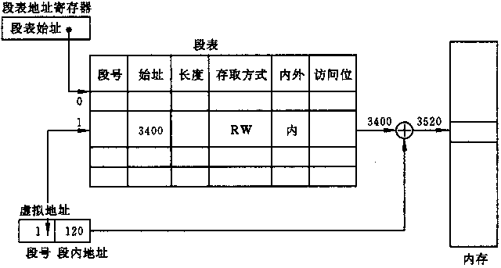
2）请叙述SPOOLING系统的概念和组成。

答：为了缓和CPU的高速与I/O设备的低速之间的矛盾，引入了脱机输入、脱机输出，使外围设备操作与CPU数据处理同时进行，实现了联机情况下的同时外围设备操作的技术称为SPOOLING.其组成主要有三部分：1）输入输出井：在磁盘上开辟的用于缓存进程数据的输入、输出存储空间；2）输入、输出缓冲区：在内存开辟的用于缓和CPU与磁盘速度不匹配的矛盾；3）输入、输出处理进程：用于处理输入、输出过程。组成如下图：
输入进程
输出进程
输入缓冲区
输出缓冲区
输入井程
输出井程
磁盘
输入设备
输出设备

五、计算题（本题10分）
假设有5道作业，它们的提交时刻及执行时间由下表给出：
作业号 | 提交时刻 | 执行时间（小时）
1 | 10:00 | 2
2 | 11:00 | 5
3 | 12:00 | 1
4 | 13:00 | 4
5 | 14:00 | 3
计算在非抢占条件下，采用先来先服务调度算法和最短作业优先调度算法的平均周转时间和平均带全周转时间，并指出它们的调度顺序，同时根据计算结果分析评价方法的侧重点。
答：
采用先来先服务调度算法的作业调度顺序是1、2、3、4、5。平均周转时间计算如下：
作业号 | 提交时刻 | 执行时间（小时） | 周转时间（小时）
1 | 10:00 | 2 | 2
2 | 11:00 | 5 | 6
3 | 12:00 | 1 | 6
4 | 13:00 | 4 | 9
5 | 14:00 | 3 | 11
平均周转时间=（2+6+6+9+11）/5=6.8
平均带权周转时间=（2/2+6/5+6/1+9/4+11/3）/5
=（1+1.2+6+2.25+3.67）/5
=2.824
采用最短作业优先调度算法的作业调度顺序是1、3、4、5、2。平均周转时间计算如下：
作业号 | 提交时刻 | 执行时间（小时） | 周转时间（小时）
1 | 10:00 | 2 | 2
2 | 11:00 | 5 | 14
3 | 12:00 | 1 | 1
4 | 13:00 | 4 | 4
5 | 14:00 | 3 | 6
平均周转时间=（2+14+1+4+6）/5=5.4
平均带权周转时间=（2/2+14/5+1/1+4/4+6/3）/5
=（1+2.8+1+1+2）/5
=1. 56

从上述计算结果看，平均周转时间不能反映调度算法作用下的作业等待时间状况，而平均带权周转时间则能更好地放映该情况。

六、设计题（本题10分）
有两组进程分别为生产者与消费者，它们共享可以存放K个产品的缓冲区。要求
1）生产者、消费者对缓冲区进行互斥访问
2）生产者不能往满的缓冲区中存放产品
3）消费者不能从空的缓冲区中取产品
请用信号量机制解决生产者进与消费者进程的并发问题。
说明：
Empty:semaphore:=k;
Fuul:semaphore:=0

Mutex:semaphore:1

Conbegin
//生产者进程
Prodess producer
Begin
L1:produce m=product;
wait(empty);
wait(mutex);
Put m to buffer;
signal(mutex);
signal(full);
Goto L1;
END
//消费者进程
Prodess consumer
Begin
L2:wait(full);
wait(mutex);
Get m from buffer;
signal(mutex);
signal(empty);
Consume m in application;
Goto L2;

END
Coend

